Projeto Venda de Produto para uma loja física

- Elaborar o diagrama no brModelo (Modelo Conceitual)
O símbolo do infinito representa o lado muitos do rlacionamento
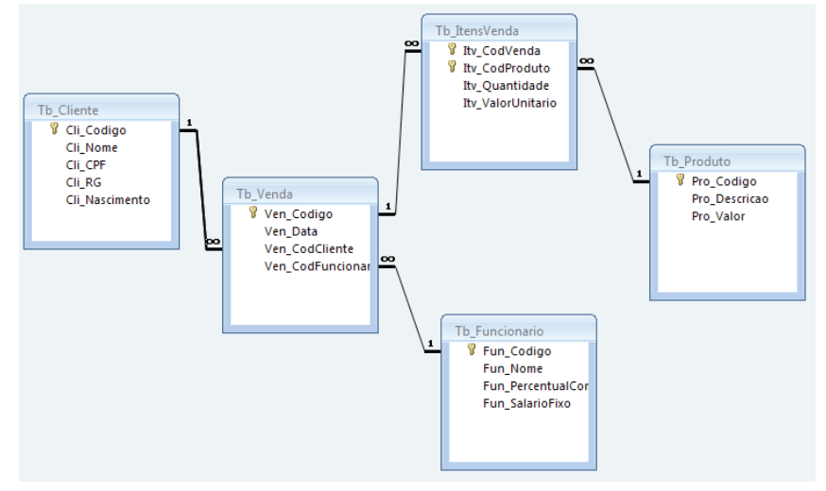

- Gerar o Modelo Lógico
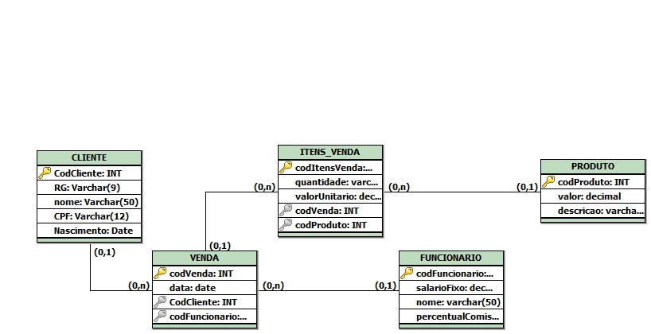

- Gerar o Modelo Físico (Script)

